Данные о работе
ФИО автора | Сергеева Валентина Анатольевна
Образовательная организация | МКОУ Дулесовская ООШ
Должность | Учитель удмуртского языка, библиотекарь
Название игры | «Давай проверим» («Ойдо эскертом»)
Номинация | Мультимедийная дидактическая игра
Краткое описание | Дидактические игры-упражнения «Давай проверим» предназначены для уроков удмуртского языка. При помощи шаблонов сервиса LearningApps.org - сервис Web 2.0, созданы 4 вида упражнений. Данные игры-упражнения составлены соответственно разделам используемого для изучения языка учебника.

Название игры: «Давай проверим»(«Ойдо эскертом»)
Учебный предмет: Удмуртский язык
Возраст участников: 4-5 класс
Краткая аннотация игры: Дидактические игры-упражнения «Давай проверим» предназначены для уроков удмуртского языка. При помощи шаблонов сервиса LearningApps.org - сервис Web 2.0, созданы 4 вида упражнений:
- Сортировка картинок- «Домашние животные» (Гурт пудо-животъёс»)
- Ввод текста – «Моя семья» («Мынам семьяе»)
- Найти пару- Цветущий луг («Сяськао луд»)
- Простой порядок – Расположи по порядку числа («Пукты шонер числоосты»)

Данные игры-упражнения составлены соответственно разделам используемого для изучения удмуртского языка учебника «Ӟеч-а, бур-а, удмурт кыл!» («Здравствуй, удмуртский язык!»). Авторы комплекса — сотрудники Научно-исследовательского института национального образования Удмуртской Республики Н. П. Боталова, Б. Е. Боталов, Н. А. Главатских, Е. В. Перевозчикова, Е. В. Фазлеева.
Их можно использовать как упражнения для контроля знаний и как интерактивный учебный плакат по изучаемой теме предмета.

Дидактические задачи:
- Заинтересовать обучающихся новым для них предметом;
- Закрепить полученные знания;
- Вспомнить слова не только на слух, но и как правильно написать, какие особенности есть у удмуртского алфавита.
- Развивать зрительное восприятие.
- На основе данных игр способствовать созданию учениками своих приложений
Игровые задачи:

- закреплять умение группировать и классифицировать предметы, используя игровые упражнения.
- Использовать для организации соревновательного момента, как между отдельными учащимися так и группами учащихся .

Планируемые результаты, универсальные учебные действия (УУД):
Предметные УУД
-Называть и соотносить значение слов с изображением
-Осознавать понятия цветов, домашних животных, чисел
-Читать вслух слова, понимать прочитанное, услышанное.
Личностные
- формированиие самооценки, включая осознание своих возможностей в учении, способности адекватно судить о причинах своего успеха/неуспеха в учении; умение видеть свои достоинства и недостатки, уважать себя и верить в успех
- формирование познавательных интересов и мотивов, направленных на изучение другого языка
- формирование уважительного отношения к иному мнению, истории и культуре других народов, выработка умения терпимо относиться к людям иной национальной принадлежности;
-Осознавать неполноту знаний и проявлять интерес к новому.
-Осознание значимости полученных знаний
Метапредметные
Регулятивные УУД
-Корректировать свою работу по ходу выполнения задания
-Оценивать результаты собственной деятельности
Коммуникативные УУД
-Слушать и понимать других и быть готовым изменить свою точку зрения
- Высказывать свою точку зрения и пытаться её обосновать, приводя аргументы.
Познавательные УУД:
-приобретать и осуществлять практические навыки и умения при работе с компьютерными программами
- развивать критическое мышление, уметь оценивать результаты деятельности
- ставить и формулировать проблемы
- развивать фантазию, воображение, память

Вид игры: закрепляющая и развивающая

Инструкция для проведения игры:
- Расставить по порядку. Требуется расположить таблички в правильном порядке, перетаскивая их мышью.
- Викторина с вводом текста. В этом упражнении ответы, определяющие картинки, не выбираются из готовых вариантов, а вводятся учениками самостоятельно.
- Сортировка картинок. В данном упражнении промаркированные картинки домашних животных, нужно соотнести с названиями этих животных.
- Найти пару. Необходимо найти пару: изображение цветка и название цвета этого цветка.

Правила игры:
Игра проводится или индивидуально или в виде соревнования между группами учащихся. За определённое время должно быть выполнено упражнение, также учитывается количество допущенных ошибок в ходе выполнения заданий.
Упражнения можно выполнять по мере прохождения данных тем , а также в конце года в качестве итогового задания.

Демонстрационная версия игры.

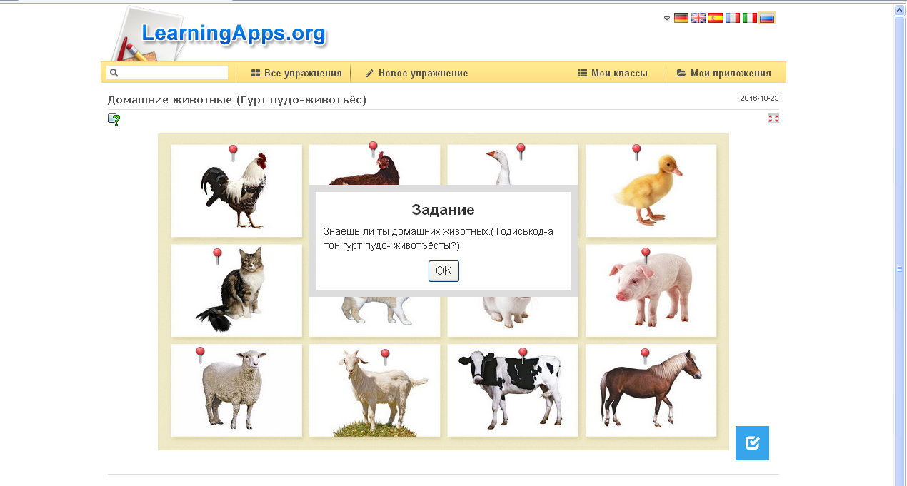

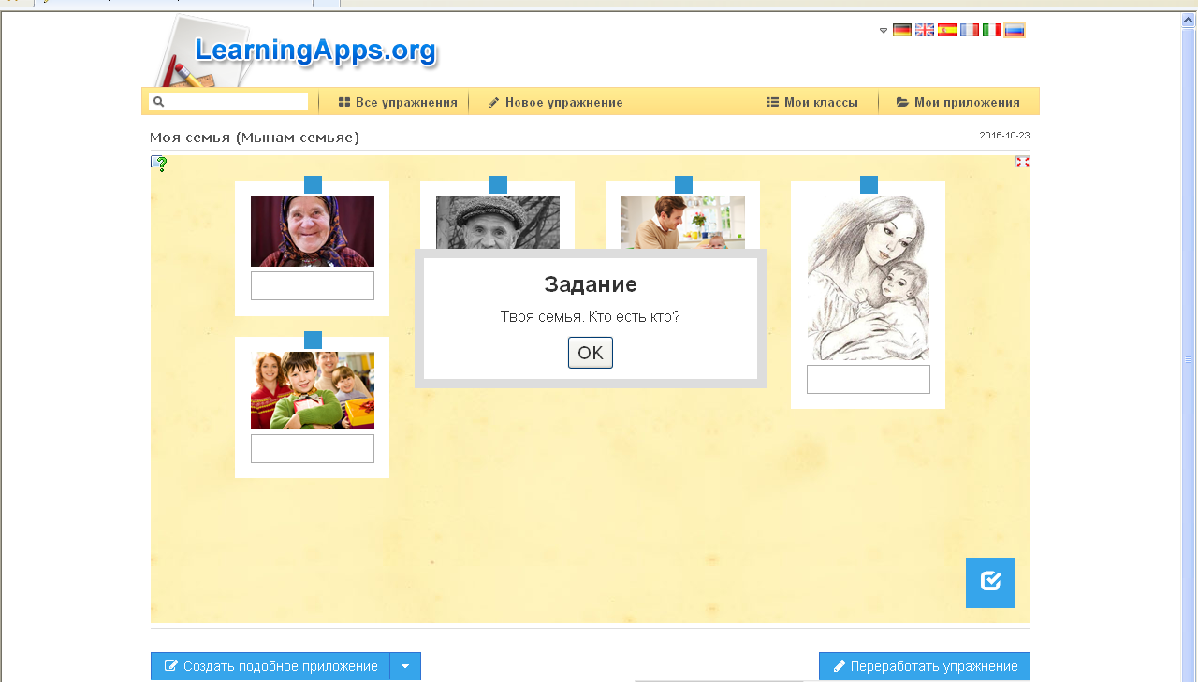
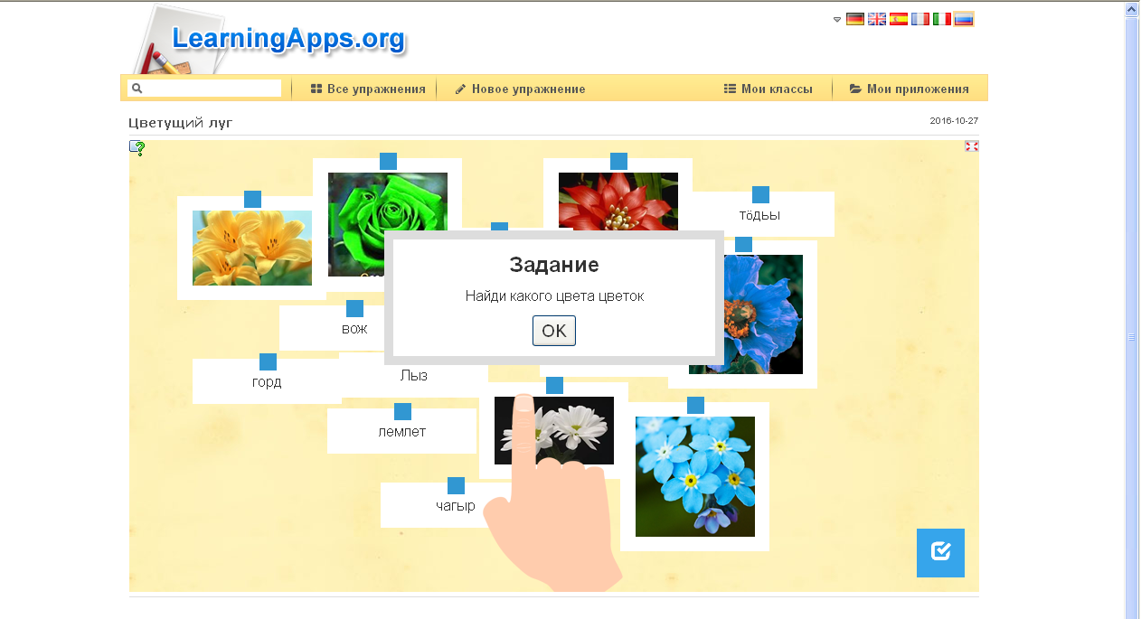

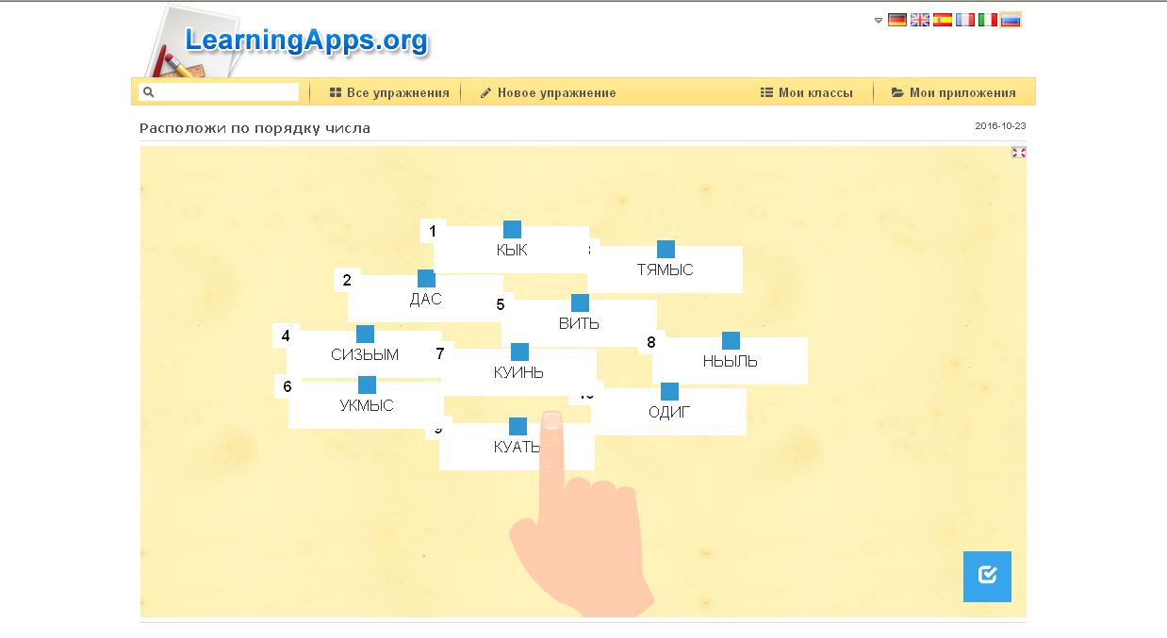

Необходимое оборудование и программное обеспечение:
- компьютеры с подключением к интернет-сети.
- проектор и экран

